PRESS KIT
„Pandemie“ chronických nemocí aneb
Jak jsme se prožrali k cukrovce

Z jaké nemoci máte strach? Z rakoviny? Z infarktu? Z nějaké záhadné horečky, kterou chytíte na svých exotických cestách? Vězte, že spíše než malárie vás zachvátí cukrovka, jedno z nejčastějších chronických onemocnění. A chcete potěšit? Výhoda chronických nemocí je, že když je zavčas diagnostikujeme, můžeme je zastavit a mít je pod kontrolou. Stačí chtít udržet své zdraví kontrolou a mít partnera v podobě „elucidovaného“* praktického i diabetologického lékaře.

Co je cukrovka?
Patřím do oné červené výseče „za 6 minut 12“? Cukrovka je odborně Diabetes mellitus, označujeme tak skupinu onemocnění vyznačujícím se zvýšenou hladinou cukru v krvi. Do 10 % všech nemocných s diabetem má Diabetes mellitus 1. typu (DM 1). Je vrozený, tělo při něm vytváří protilátky proti vlastním buňkám. Pacienti jsou doživotně odkázáni na léčbu inzulinem.

Naprostá většina pacientů s cukrovkou má Diabetes mellitus 2. typu (DM 2). Je to typická civilizační choroba, na jejímž vzniku se podílí špatný životní styl, přejídání vedoucí k obezitě, nízká fyzická aktivita a stres. DM 2 vzniká při kombinaci porušené sekrece inzulinu a jeho působení v cílových tkáních. Dlouhodobě zvýšená hladina cukru v krvi (naměřená nalačno více než 7 mmol/l) může vést k poškození až k selhání řady orgánů, zejména zraku, ledvin, nervů a cév. Postihuje osoby středního a vyššího věku, ale se zhoršujícím se životním stylem a nárůstem obezity postihuje i děti.
Menší procento diabetiků má tzv. sekundární Diabetes mellitus, který je součástí jiné nemoci (například rakoviny slinivky nebo některých

PRESS KIT
endokrinologických nemocí, kdy nadbytek jiného hormonu potlačuje účinek inzulinu).

Jak uvádí MUDr. Irma Dresslerová: „V České republice je přes 8 % osob s diagnostikovanou cukrovkou, tedy přes 800 000 diabetiků, ale předpokládá se, že celkově u nás žije 10 až 11 % diabetiků, protože zejména diabetes 2. typu může dlouho probíhat skrytě bez zřejmých klinických symptomů a často bývá odhalen náhodně. Odhadujeme tady, že u nás žije 250 000 osob, jejichž diabetes ještě nebyl rozpoznán.“ Desetina populace – to je varovná červená výseč našeho ciferníku.
Diabetiků přibývá i celosvětově. V současné době je na světě asi 350 milionů diabetiků, ale očekává se prudký nárůst, přičemž nejprudší by měl být v tzv. rozvojových zemích. Předpovědi odhadují, že v roce 2030 bude na světě celkově přes 550 milionů diabetiků. Tento prudký nárůst je dán především změnou životního stylu, na který náš organizmus není adaptován, ale třeba i zvyšováním koncentrace toxických látek v ovzduší. Je tedy stále těžší hrozbě cukrovky uniknout. Důsledkem diabetu jsou akutní a zejména chronické komplikace, které významně zhoršují kvalitu života, náklady na péči a zvyšují nemocnost i úmrtnost.
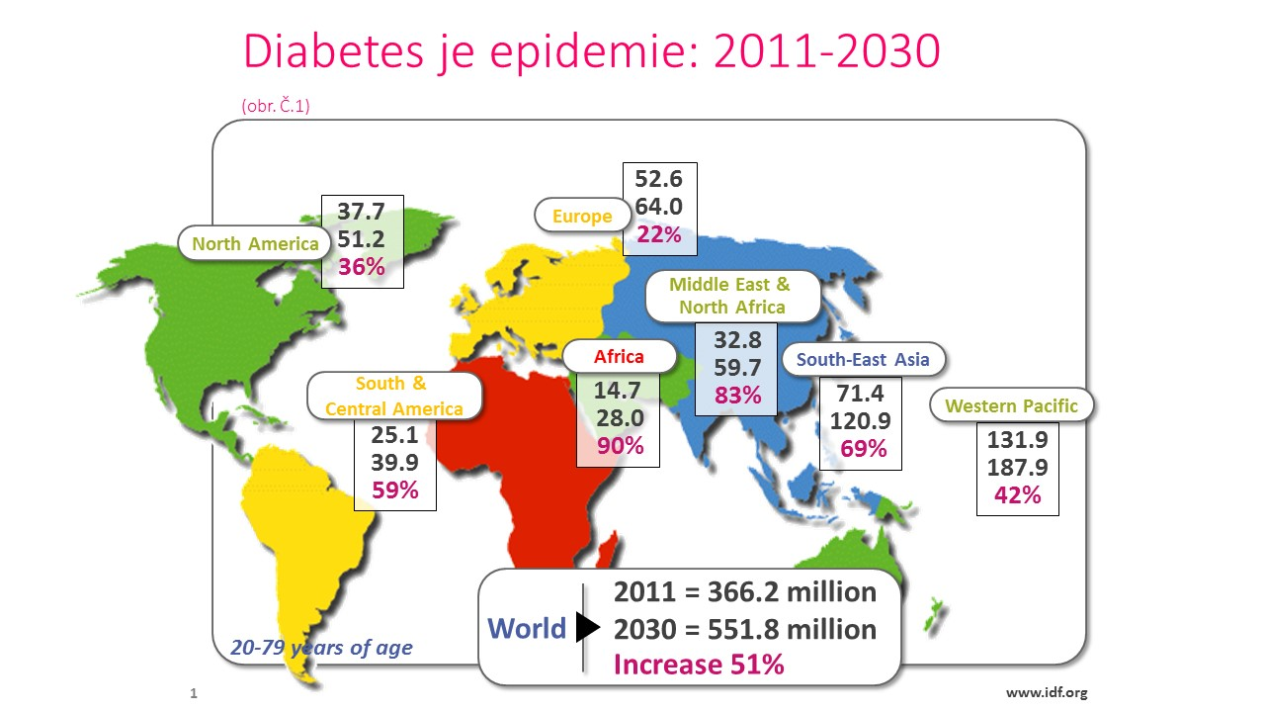

PRESS KIT
Co nám hrozí s cukrovkou?
- kardiovaskulární nemoci (infarkt myokardu, angina pectoris, mozková mrtvice)
- nemoci postihující malé cévy sítnice oka a ledviny (tzv. diabetická retinopatie, způsobující ve svých důsledcích až slepotu a diabetická nefropatie, vedoucí ve svých důsledcích až k nutnosti pravidelné hemodialýzy a transplantace ledviny)
- diabetická neuropatie, nejčastěji postižení nervů dolních končetin, tzv. syndrom diabetické nohy.

Celosvětově je Diabetes mellitus nejčastější příčinou slepoty a nejčastější příčinou amputace dolních končetin. Kolem 40 % pacientů s chronickým selháním ledvin, kteří bývají léčeni umělou ledvinou, má diabetes. Rozvoj aterosklerózy je také v příčinné souvislosti s diabetem, mezi pacienty s prokázanou aterosklerózou jsou zastoupeny osoby s hyperglykémií až v 70 procentech. A přibližně 70 procent pacientů s diabetem umírá v důsledku kardiovaskulárních komplikací, jejichž vznik je v příčinné souvislosti s vysokou hladinou cukru.
„Jsou důkazy z mnoha klinických studií, že špatně léčený diabetik má častější výskyt komplikací. Pokud je léčba vedena v souladu se současnou moderní koncepcí terapie DM, je možné zabránit vzniku většiny komplikací, a pokud již vznikly, je potom možné zpomalit jejich zhoršování. Intenzivní a komplexní léčba vedená odborníkem prokazatelně snižuje i úmrtnost,“ doplňuje MUDr. Dresslerová.
Cukrovku by měly zachytit kontrolní odběry krve organizované naším praktickým lékařem:
- 1 krát za 2 roky u bezrizikových osob jakou součást preventivní prohlídky
- 1 krát ročně u osob, u nichž je cukrovka v rodině, mají hypertenzi, jsou obézní atp.
- Okamžitě při příznacích cukrovky

Jak cukrovku léčit?
Léčba zvýšené hladiny glykémie je u pacienta s DM2 součástí komplexní péče, protože většina diabetiků zároveň trpí vysokým krevním tlakem, poruchou metabolismu tuků, obezitou či dalšími přidruženými onemocněními.
PRESS KIT
Základem úspěšné léčby cukrovky je dodržování režimových a dietních opatření pacientem.
- Dieta: Obsah sacharidů a energetický obsah diety určuje lékař individuálně. Zejména se omezuje příjem cukru (i ve slazených nápojích), piva a bílého pečiva, pomůže i méně solit a vyhýbat se živočišným tukům. Optimální je pravidelné zapisování jídelníčku pacientem.
- Pohyb: Pravidelný nenáročný pohyb je užitečnější než náročná jednorázová sportovní aktivita. Nemusíte chodit do fitcenter, více choďte pěšky a méně jezděte autem. Ideálním pomocníkem k docílení pravidelné pohybové aktivity je krokoměr. Odborníci doporučují nachodit 8-10 000 kroků denně.

Dle nejnovějších poznatků již neplatí, že je možné léčit cukrovku pouze dietou. Pacientovi s nově diagnostikovaným diabetem 2. typu by měl být jako lék první volby podán metformin, pokud nejsou přítomny kontraindikace nebo pokud stav pacienta či jeho glykémie nevyžaduje okamžité zahájení léčby inzulinem.
Všichni diabetici 1. typu a někteří 2. typu jsou navíc léčeni inzulinem (pacient si aplikuje inzulin pomocí inzulinového pera, nebo skrze inzulinovou pumpu zavedenou přes kanylu). Musí si sami vyšetřovat několikrát denně svoji aktuální glykémii na glukometru a podle toho upravovat dávku inzulinu.
V dnešní době lze také využít moderní metody kontinuální monitorace glykémie, kdy v podkoží zavedený senzor umožňuje sledovat trend vývoje glykémie v průběhu celého dne.
Všechny způsoby léčby s nemocným probírají lékaři či sestry v diabetologických poradnách.

Pozor, děti!
Práci poradců diabetologů komplikují názory některých zejména starších lidí jako třeba Až tlustí budou hubení, hubení budou studení. Mnozí (pra)rodiče taky své obtloustlé potomky, rozmazlované sladkostmi, obdivují jako „takové zdravoučké kulaťoučké“. Děti navykáme od narození na cukr a ony si zákonitě život bez sladkostí nedovedou představit. Důležité je tedy zavčas zastavit negativní tendence ve stravovacích návycích u našich dětí, nedopustit, aby byly obézní. Jaké jsou rizikové faktory toho, že dítě bude obézní, což jednou může vést k cukrovce?
PRESS KIT
MUDr. Lucie Pechočová, pediatrička z kliniky EUC Medipont v Českých Budějovicích: „Nejdůležitější je celkový životní styl rodiny, přenáší ho na dítě od početí. Tedy pokud měla matka před porodem nadváhu či těhotenskou cukrovku, pokud mělo dítě po narození více než 3,8 kilogramu či do čtyř měsíců více než dvojnásobek porodní váhy.“

Co přesvědčí rodiče obézních dětí jít s nimi za odborníkem?
„Rodiče obézních dětí většinou problém nevidí a nemoci zákonitě později přicházejí. Samy přijdou aktivní matky dětí, které mají nadváhu a tím takříkajíc nezapadají do rodiny. Obézní rodiče obézních dětí přesvědčí většinou nátlak okolí, nejčastěji jejich dětský praktický lékař,“ doplňuje MUDr. Pechočová.

Účet? 38 000 000 000 Kč
Největší hrozbou nejen pro pacienty, ale i pro veřejné zdravotní rozpočty, jsou choroby, s nimiž lidé žijí desítky let. A to jak se chovají oni i jak se chová zdravotní systém, výrazně ovlivňuje nákladovost takového pacienta v čase. Na to se zdravotní systémy musí začít chystat.
Dnes je průměrně 60 % všech úmrtí (ve středně a nízko příjmových zemích až 80 %) způsobeno chronickými nemocemi a v budoucnosti bude jejich podíl dál narůstat [WHO 2005]. Tomu zatím neodpovídá organizace systémů zdravotní péče ve většině zemí. Primární zdravotní péče je orientována na akutní péči a neodpovídá komplexním potřebám chronicky nemocných.
Počátky oficiálního tzv. Diabetologického programu u nás sahají až do osmdesátých let minulého století, kdy byla v tehdejším Československu uvedena do praxe řada nových postupů, jako například léčba intenzifikovaným inzulinovým režimem nebo selfmonitoring glykémií.
Roční náklady na léčbu cukrovky u nás činí 38 miliard korun. Přímé náklady na léčbu cukrovky 10 miliard korun + přímé sociální náklady 11 miliard korun + další miliardy jdou na léčbu komplikací. Ve světě se v posledních letech objevily finanční analýzy, že výuka a poučení pacientů spolu se selfmonitoringem vedly ke snížení počtu hospitalizací, které představují nejvyšší přímé výdaje na zdravotní péči.

PRESS KIT
Síť soukromých zdravotnických zařízení EUC buduje v Česku Léčebný koncept „Propojená péče“. V rámci něho spouští Disease management program pro pacienty s Prediabetem a Diabetem mellitus 2. typu. (Jakýsi jízdní řád pro všechny zodpovědné pacienty, kteří chtějí mít v rámci veřejného zdravotního pojištění své zdraví pod kontrolou.)

„Náš léčebný koncept propojené péče navazuje na naši zkušenost z různých oblastí medicíny, např. mamární screening a laboratorní diagnostika, v nichž diagnostikujeme, sledujeme a léčíme pacienty organizovaně a provázaně.

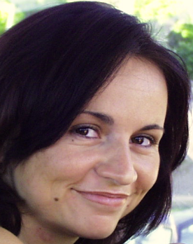
Disease management program Diabetes mellitus 2 je určen pro pacienty s vysokým rizikem vzniku diabetu, tj. s diagnózou Prediabetes a pro pacienty, kteří již cukrovku 2. typu mají. Podporuje u pacientů jejich aktivní přístup k léčbě, vede je k dodržování režimových opatření, k selfmonitoringu hladiny cukru díky moderním technologiím s možností telemetrického sledování jejich zdraví“, říká MUDr. Klára Fialová, manažerka Disease management programů EUC.

Cesta ke snížení obrovských nákladů na pacienty v ČR je podle tvůrců konceptu Propojené péče pro DM2 v lepší organizaci péče o chronické pacienty. Včetně prevence civilizačních onemocnění a včetně včasného záchytu pacientů v počátečním stádiu onemocnění.
Náplň Disease management programu EUC pro diabetické pacienty odpovídá hlavním cílům Národního diabetologického programu 2012 – 2022.
- Aktivní vyhledávání rizikových pacientů
- Včasná diagnostika a intenzivní léčba pacientů již v počátečních stadiích nemoci
- Individualizované léčebné plány pro pacienty vycházející z doporučených postupů, včetně plánů edukací a podpory selfmonitoringu
- Koordinace celkové mezioborové péče o diabetického pacienta s posílením kompetencí praktických lékařů

PRESS KIT

Více informací:
http://newsnetwork.mayoclinic.org/discussion/family-fitness-tips-for-your-family
http://www.idf.org/about-diabetes
www.hravezijzdrave.cz

Naše elucidační (*vysvětlovací, ozřejmující) okénko:
Mějte život v rovnováze. Rádi a hodně jíte? Tak se podle toho dostatečně pohybujte. Nevíte, jak na to? Nechejte si poradit v diabetologické poradně, je to zadarmo. Nenecháte si poradit? Pak se nedivte, že vás zvýšená hladina cukru v krvi dožene a přemůže vás.

Kontakt pro média:
Dita Fuchsová
Primářka elucidačního oddělení EUC
Mobil: 602110082
Email: media@euc.cz

